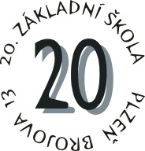
20. základní škola Plzeň, Brojova 13,

příspěvková organizace

Seznam dětí z jiného než spádového obvodu Plzeň 2 – Slovany

UYZWB
HIP2Z
A5VGV
AFCB5
RST 19
PS5UZ

Prosím zákonné zástupce těchto dětí, aby se v týdnu od 23. 4. do 27. 4. 2018 dostavili do kanceláře školy. Termín návštěvy školy, prosím, domluvte na telefonním čísle 378 028 530.

